Presseinformation

glasstec:
Prozess- und Qualitätskontrolle in der Glasherstellung

Fluke Process Instruments stellt auf der glasstec Lösungen für die Temperaturmessung und Qualitätskontrolle mit Datenloggern und Infrarottechnologie vor. Die neuen Punktpyrometer Thermalert 4.0 überwachen Glasoberflächen berührungslos und automatisch. Die Baureihe umfasst unter anderem einen Sensor mit der Wellenlänge 5 µm für Messtemperaturen von 250 °C bis 2250 °C, der zum Beispiel für Biegeglas geeignet ist. Ein 7,9-µm-Modell aus der Thermalert-Baureihe misst im Bereich von 300 °C bis 900 °C extrem dünn gezogenes Glas, das in vielen Mobilgeräten für die Bildschirme verwendet wird. Die Infrarotthermometer haben den größten Umgebungstemperaturbereich in ihrer Geräteklasse: -20 °C bis 85 °C. Sie kommen an vielen Messstellen ohne eine Kühlung aus und sparen daher Kosten. Zudem können die Sensoren per Internet ausgelesen, konfiguriert, kalibriert und mit Firmware-Updates versehen werden, was den Serviceaufwand je Messstelle minimiert.

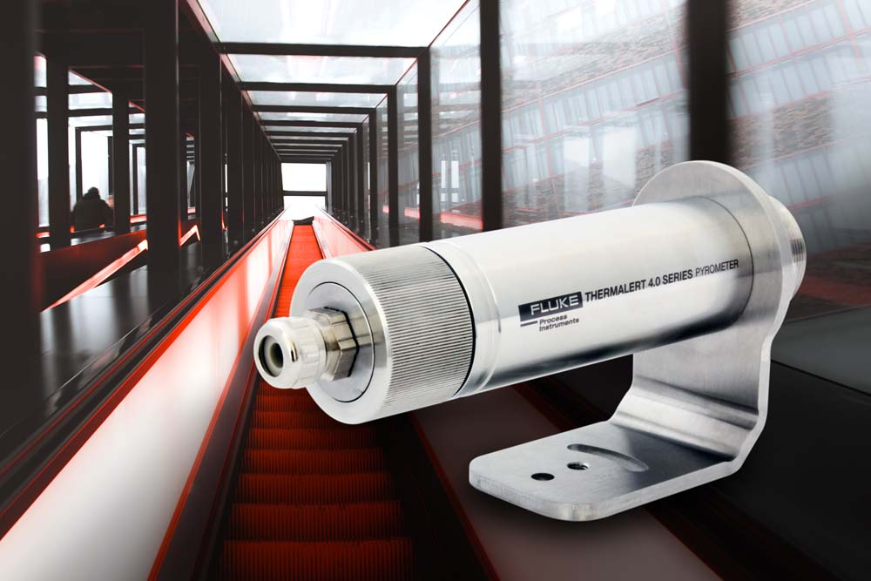
Bild: Spezialisierte Infrarotthermometer für unterschiedliche Herstellungsverfahren bieten herausragende optische Auflösungen und sparen Servicekosten

Der Hersteller präsentiert außerdem eine Systemlösung für Temperprozesse. Damit können Anlagenbetreiber ihre Fertigung optimieren und insbesondere die Produktion hochwertiger Produkte wie Architekturglas effizienter gestalten. Ein nur 29 mm hoher Datapaq Furnace Tracker durchläuft den Vorspannofen und die Luft-Abschreckkammer mit dem Glas und zeichnet von zehn Thermosonden, die auf der Glasscheibe befestigt sind, den Temperaturverlauf auf. Dieser Messaufbau hilft bei der Einrichtung des Prozesses und bei der Fehlersuche. Er wird nicht ständig angewendet. Für die 100-prozentige Fertigungskontrolle und Rückverfolgbarkeit sorgt berührungslose Infrarot-Messtechnik: Ein IR-Zeilenscanner erstellt am Ofenausgang komplette Wärmebilder und überprüft so die gleichmäßige Erhitzung der Glasscheiben. Der Raytek MP150 Linescanner bietet eine überragende Auflösung mit bis zu 1024 Messpunkten je Zeile, die selbst kleinste Temperaturabweichungen aufzeigt.
Fluke Process Instruments auf der glasstec
Düsseldorf, 23. – 26. Oktober 2018
Halle 14, Stand G48

Bilder: | thermalert_40_glass | Zeichen: | 1898
Dateiname: | 201808002_pm_glasstec_de | Datum: | 23.10.2018
Über Fluke Process Instruments
Fluke Process Instruments entwickelt, fertigt und vertreibt ein umfassendes Programm an Infrarot-Messsystemen und Temperaturüberwachungslösungen für industrielle Anwendungen, Instandhaltung und Qualitätskontrolle. Die Produkte, die weltweit unter den Marken Raytek, Ircon und Datapaq vertrieben werden, stehen für über 125 Jahre Technologieführerschaft im Bereich der Temperaturmessung.
Über Fluke
Die 1948 gegründete Aktiengesellschaft Fluke mit Sitz in Everett (Washington), USA, ist der internationale Marktführer im Bereich kompakter elektronischer Test- und Messgeräte. Anwender sind technisches Fachpersonal, Ingenieure, Elektriker und Messtechniker, die industrielle, elektrische und elektronische Anlagen und Kalibrierprozesse einrichten, testen und bedienen.

Kontakt:  Fluke Process Instruments GmbH  Stephan Wilke  Blankenburger Straße 135  13127 Berlin |  | gii die Presse-Agentur GmbH  Immanuelkirchstraße 12  10405 Berlin  Tel.: 0 30 / 53 89 65 -0  E-Mail: info@gii.de  Internet: www.gii.de
Tel.: 0 30 / 47 80 08 - 0
E-Mail: marcom2.emea@flukeprocessinstruments.de
Internet: www.flukeprocessinstruments.de

